三明学院国际合作与交流处文件
明院国际[2022] 1号

关于选派我校学生参加2022年秋季英国、马耳他、韩国和马来西亚合作院校本升硕项目的
通知

各学院：
根据我校与英国哈德斯菲尔德大学、英国威尔士三一圣大卫大学、英国切斯特大学、马耳他大学、韩国蔚山大学和马来西亚思特雅大学达成的合作协议，现将该六所院校2022年秋季本升硕项目报名事宜通知如下：
- 项目简介
（一）英国哈德斯菲尔德大学硕士课程项目
英国哈德斯菲尔德大学的历史可追溯到1824年，学校正式建校于1841年，目前拥有近26,000名在校学生，2021年QS世界大学综合排名位列701-750之间。2020年与我校正式签署合作协议。
1.选派对象与名额：我校对应专业优秀本科毕业生，名额不限。
2.入学时间：2022年9月（开设全部课程）
2023年1月（开设部分课程）
3.硕士课程学制：1年（12个月）
4.招生专业：商科类、教育类、艺术与设计类、计算机类、工程类、传媒类等专业。
5.录取条件：
（1）我校顺利完成四年学业，并获毕业证书和学士学位证书的优秀本科毕业生；
（2）语言要求：雅思总分6.0（单项不低于5.5）、托福成绩总分87（听力21、口语23、阅读22、写作21）、UoH 语言内测总分6.0，单项不低于5.5（直读类型）；
注:雅思成绩总分达到4.5可被学术英语课程录取。 如果未到达雅思总分6.0，单项不低于5.5直读水平的学生，可提前学习学术英语课程，学术英语课程达到要求后，入读后续专业课程。
6.项目费用：
（1）学费：
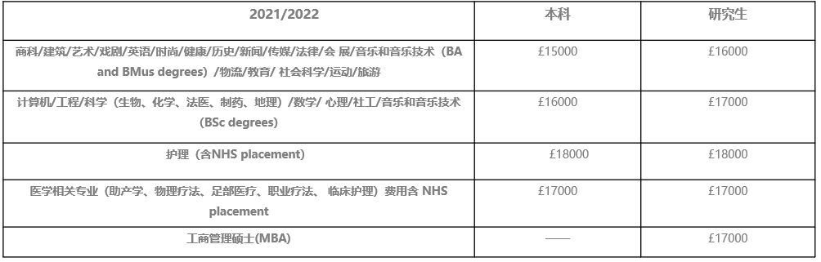
- 住宿费：每周预估90-180镑之间（根据房间大小和配置不同，住宿费包含水费、电费、煤气费和网费）；
- 伙食费：每学年预估2500-3500英镑之间；
- 2022/23学年度奖学金政策：凡顺利入读的学生，将享受2000英镑国际合作项目奖学金的减免。
7.报名截止日期：2022年6月30日。
（二）英国威尔士三一圣大卫大学硕士课程项目
英国威尔士三一圣大卫大学拥有200年办学历史，是一所历史悠久、不断革新的大学。在2021 The Guardian League Table全英大学排名中，威尔士三一圣大卫大学综合排名第56位。2021年与我校正式签署合作协议。
1.选派对象与名额：我校对应专业优秀本科毕业生，名额不限。
2.入学时间：2022年9月
3.硕士课程学制：1年
4.招生专业：该校开设的所有硕士专业均可报读。
该校设置艺术设计、计算机、工程、电气、管理、人文历史、教育、欧美历史、心理学等硕士专业，具体硕士课程可参考：https://www.uwtsd.ac.uk/postgraduate/postgraduate-taught-courses/
5.录取条件：
（1）我校顺利完成四年学业，并获毕业证书和学士学位证书的优秀本科毕业生；
（2）语言要求：雅思或威尔士三一圣大卫大学内测(WALES ALT)语言成绩达到总分6分，单项不低于5.5分；托福总分72分（阅读不低于18分，听力和写作不低于17分，口语不低于20分）。
6.项目费用：
（1）申请服务费：6000元人民币；
（2）语言内测考试费：1200元人民币；
（3）签证费&保险费：英国T4签证费用：348英镑、医疗附加费：470英镑/年（以上费用均为2022年标准，实际费用以英国政府官方（英国政府官方网站：www.gov.uk）实时收取费用为主）；
（4）住宿费：约500英镑/月；
（5）生活费：约200英镑/月；
（6）学费：15000英镑/年（2022年学费标准）。
注：优秀学生可获得最高3000英镑奖学金。
7.报名截止日期：2022年6月30日。
（三）英国切斯特大学硕士课程项目
1.选派对象与名额：我校对应专业优秀本科毕业生，名额不限。
2.入学时间：2022年10月或2023年2月
3.硕士课程学制：1年（12个月）
4.招生专业：商科类、教育类、艺术与设计类、计算机类、工程类、传媒类等专业。
5.录取条件：
（1）我校顺利完成四年学业，并获毕业证书和学士学位证书的优秀本科毕业生；
（2）雅思总分6.5分（单项不低于5.5分）。雅思成绩、非UKVI雅思、托福、PTE学术考试及切斯特大学提供的免费英语内测、大学英语四六级成绩、多邻国都可以被接受用来申请课前语言班入学。
注：UKVI雅思成绩最低5.0可被录取。如果未到达雅思6.5水平的学生，在完成学院相关专业课程后，可提前前往切斯特大学完成以下长度的英语课程后进入硕士课程（仅需完成结课测试，无需再次参加雅思考试）：雅思总分5.0（13周）、5.5（9周），6.0（5周）。
6.项目费用：
（1）学费：授课型：£13,450；研究型：£13,308（约人民币11万元）；
（2）生活费：住宿和生活费共计人民币约5万至9万不等（根据不同的消费习惯）；
（3）奖学金：对于每位三明学院赴英国切斯特大学读本硕项目的学生均可获得£1250国际学生奖学金，均分80%以上学生可额外获得£1000优秀学生奖学金，上述奖学金可累计。
7.时间安排：
（1）报名截止：2022年4月20日前；
（2）提交有效语言成绩时间：4月30日前；
（3）签证材料准备：2022年5月至8月。
（四）马耳他大学硕士课程项目
马耳他共和国，地处南欧，是一个位于地中海中心的岛国，被誉为“欧洲的乡村”。官方语言为马耳他语和英语。
马耳他大学是马耳他唯一的的国立大学，它的悠久历史可追溯到1592年。学校是英联邦大学协会成员。该校共有约11500名学生，其中包括来自92个不同国家的约1000名国际学生和450名访问海外学生。2021泰晤士高等教育世界大学排名位列601-800区间。2022年与我校正式签署合作协议。
1.选派对象与名额：我校对应专业优秀本科毕业生，名额不限。
2.入学时间：2022年10月
3.硕士课程学制：1-2年
4.招生专业：该校设置商科类、教育类、艺术与设计类、计算机类、工程类、传媒类等硕士专业。具体硕士课程可参考：https://www.um.edu.mt/courses/search
5.录取条件：
（1）我校顺利完成四年学业，并获毕业证书和学士学位证书的优秀本科毕业生；
（2）语言要求：托福总分95+ (阅读24)或雅思总分6.5（单项小分不低于6）。
6.项目费用：
（1）学费：10800-14400欧元（各专业收费标准不同）；
（2）生活费（含食宿）：约1100欧元/月。
7.报名截止日期：2022年7月21日。
（五）韩国蔚山大学硕士课程项目
韩国蔚山大学是韩国最著名高等学府之一，由著名的韩国现代集团创立和支持，现有在校生15,500人，其中硕士及博士研究生2000余人。自1999年起作为韩国政府“BK21 计划”建设高校，连续5年获评韩国就业率最高大学。2021QS世界排名第521-530位。2021年与我校正式签署合作协议。
1.选派对象与名额：我校对应专业优秀本科毕业生，名额不限。
2.入学时间：2022年9月
3.硕士课程学制：4学期
4.英文授课专业：经济学、管理学、数学、物理、化学、机械汽车工程、电气电子工程、AI计算机工程、材料工程、土木工程、环境工程、建筑工程、体育学等。
5.录取条件：
（1）我校顺利完成四年学业，并获毕业证书和学士学位证书的优秀本科毕业生；
（2）英语授课项目语言要求：雅思总分5.5分及以上；托福总分71分及以上。
6.项目费用：
（1）入学金：750美金（仅入学时缴纳一次）；
（2）注册费：100美金（仅入学时缴纳一次）；
（3）校内住宿费：790美金/学期；
（4）校内宿舍餐费：700-800美金/学期；
（5）学费：3600-5100美金/学期（各专业收费标准不同）。
注：优秀学生可申请学费减免奖学金和研究经费类奖学金。
7.报名截止日期：2022年5月2日。
（六）马来西亚思特雅大学硕士课程项目
马来西亚思特雅大学成立于1986年，马来西亚重点大学之一，2021年QS世界排名第391名。2019年与我校正式签署合作协议。
1.选派对象与名额：我校对应专业优秀本科毕业生，名额不限。
2.入学时间：2022年9月
3.硕士课程学制：1-2年（不同专业学制设置有所不同）
4.招生专业：生物科技、生物科技与管理、食品科学与管理、营养与管理、应用科学、工程、艺术设计、古典音乐、商科、物流、计算机等相关专业。
5.录取条件：
- 我校顺利完成四年学业，并获毕业证书和学士学位证书的优秀本科毕业生；
- 在校成绩良好，累计平均绩点(CGPA)不低于2.5；
- 语言要求：雅思语言成绩达到总分5分及以上或托福总分42分及以上（不同专业语言要求有所不同）。
注：应用科学/工程类硕士专业申请者研究计划书通过院系审核；艺术设计/古典音乐类硕士专业申请者须通过作品集、面试。
6.项目费用：
（1）入学费：RM25000-25600（获得签证批文后缴纳）；
（2）报名费（含一年签证费/保险费）：RM3500；
（3）续签费（含保险费）：RM797.4/年；
（4）住宿费：RM3000/学期（双人空调间，独立卫浴）；
（5）伙食费：约RM1500/月；
（6）学费：RM27000-RM40000（各专业学费标准不同）。7.报名截止日期：6月30日。
二、报名条件
1.爱国爱校，遵纪守法，品德优良；
2.学习成绩优良，具有扎实的专业知识和较高的外语水平；
3.身心健康，具备国外学习生活的经济能力和适应能力；
4.符合国外合作院校规定的具体申请条件。
三、其他费用
除协议规定应向外方大学缴纳的项目学费，及学生在国外必须的生活费外，其他费用为：
1.出国办签证手续费、往返路费、保险费、书本费、外国使馆要求的出国留学保证金（存款证明）等由学生自理。如需委托代办签证等手续需交代办费。
2.向我校缴清应缴的学费、住宿费等费用。
3.为帮助学生尽快适应国外学习生活，学校将视需要组织外语强化培训，学生自愿参加，外语强化培训费据实收取。
四、报名、选派程序
1.请各二级学院指定专人负责组织宣传报名。
2.申请出国交流学习的学生需填写《三明学院学生赴海外交流学习报名表》（详见附件1或可到国际处网页下载打印），报所在学院审核同意后，将报名表交行政大楼207室陈老师。学校将对报名者进行选拔，符合条件者批准选派。
3.报名截止时间：以各合作院校规定时间为准。
4.咨询地点：国际处（国际交流与合作科），行政大楼207室。
5.咨询联系人：陈老师，电话：18065852605。有意报名的同学可扫描国际处官方微信二维码了解更多项目信息。
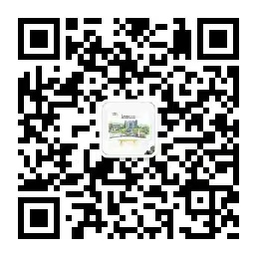

附：1.《三明学院学生赴海外交流学习报名表》

国际合作与交流处
2022年4月8日

